
CSP初赛模拟考试·第四套
1.Linux下可执行文件的默认扩展名为( ).
A. exe
B. com
C. dll
D. 以上都不是
2.冒泡排序算法的伪代码如下：
输入：数组L, n ≥ k。输出：按非递减顺序排序的 L。
算法 BubbleSort：
1. FLAG ← n //标记被交换的最后元素位置
2. while FLAG > 1 do
3・ k ← FLAG -1
4・ FLAG ← 1
5・ for j=1 to k do
6. if L(j) > L(j+1) then do
7・ L(j) ↔ L(j+1)
8・ FLAG ← j
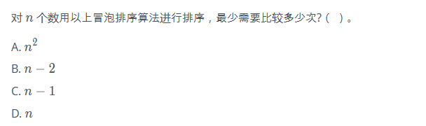
3.地址总线的位数决定了 CPU 可直接寻址的内存空间大小，例如地址总线为 16 位，其最大的可寻址空间为 64KB。如果地址总线是 32 位，则理论上最大可寻址的内存空间为（ ）。
A. 128KB
B. 1MB
C. 1GB
D. 4GB
4.无向完全图是图中每对顶点之间都恰好有一条边的简单图。已知无向完全图G有7个顶点，则它共有（ ）条边。
A. 7
B. 21
C. 42
D. 49
5.下列说法正确的是( )。
A.CPU的主要任务是执行数据运算和程序控制
B.存储器具有记忆能力，其中信息任何时候都不会丢失
C.两个显示器屏幕尺寸相同，则它们的分辨率必定相同
D.个人用户只能使用 Wifi 的方式连接到 Internet
6.以A₀作为起点，对下面的无向图进行深度优先遍历时，遍历顺序不可能是( )。
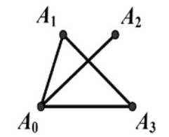
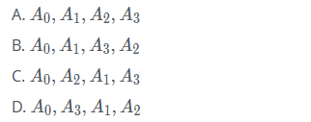
7.完全二叉树的顺序存储方案，是指将完全二叉树的结点从上至下、从左至右依次存放到一个顺序结构的数组中。假定根结点存放在数组的1号位置，则第k号结点的父结点如果存在的话，应当存放在数组的（ ）号位置。
A. 2k
B. 2k+1
C.k/2下取整
D.(k+1)/2下取整
8.下列几个32位IP地址中，书写错误的是( ).
A. 162.105.135.27
B. 192.168.0.1
C. 256.256.129.1
D. 10.0.0.1

9.
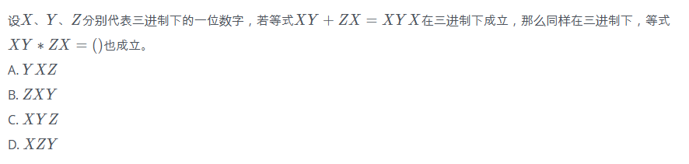
10.有7个一模一样的苹果，放到3个一样的盘子中，盘子可以为空，一共有（）种放法。
A. 7
B. 8
C. 21
D. 3⁷
11.现有一段文言文，要通过二进制哈夫曼编码进行压缩。简单起见，假设这段文言文只由4个汉字“之”、“乎”、“者”、“也”组成，它们出现的次数分别为700、600、300、400。那么，“也”字的编码长度可能是( ).
A. 1
B. 2
C. 3
D. 4
12.
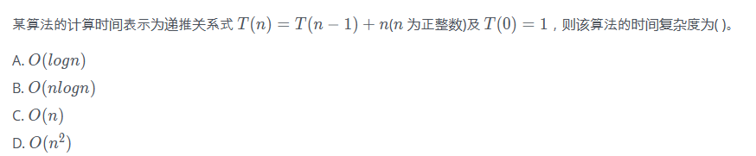
13.
下图表示一个果园灌溉系统，有 A、B、C、D 四个阀门，每个阀门可以打开或关上，所有管道粗细相同，以下设置阀门的方法中，可以让果树浇上水的是( )。
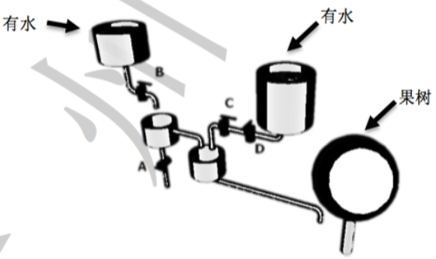
A. B 打开，其他都关上
B. AB 都打开，CD 都关上
C. A 打开，其他都关上
D. D 打开，其他都关上
14.10000 以内，与 10000 互质的正整数有（ ）个。
A. 2000
B. 4000
C. 6000
D. 8000
15.一些数字可以颠倒过来看，例如0、1、8颠倒过来还是本身，6颠倒过来是9, 9颠倒过来看还是6,其他数字颠倒过来都不构成数字。
类似的，一些多位数也可以颠倒过来看，比如106颠倒过来是901。假设某个城市的车牌只由5位数字组成，每一位都可以取0到9。
请问这个城市最多有多少个车牌倒过来恰好还是原来的车牌？( )
A. 60
B. 125
C. 75
D. 100
16.填空题
1 #include<iostream>
2 using namespace std;
3 int main()
4 {
5 const int SIZE=10;
6 int height[size],num[size],n,ans;
7 cin>>n;
8 for(int i=0;i<n;i++){
9 cin>>height[i];
10 num[i]=1;
11 for(int j=0;j<i;j++){
12 if((height[j]<height[i])&&(num[j]>=num[i]))
13 num[i]=num[j]+1;
14 }
15 }
16 ans=0;
17 for(int i=0;i<n;i++){
18 if(num[i]>ans) ans=num[i];
19 }
20 cout<<ans<<endl;
21 return 0;
22 }
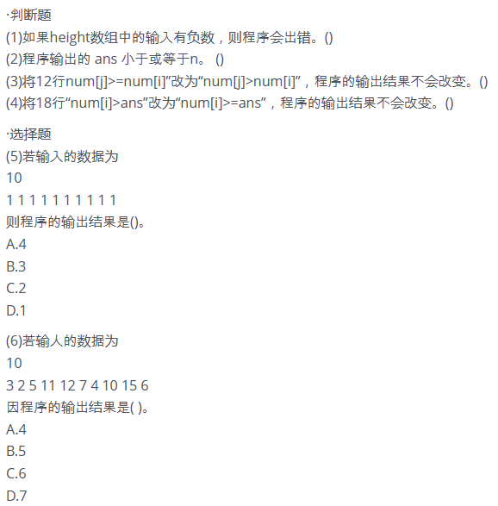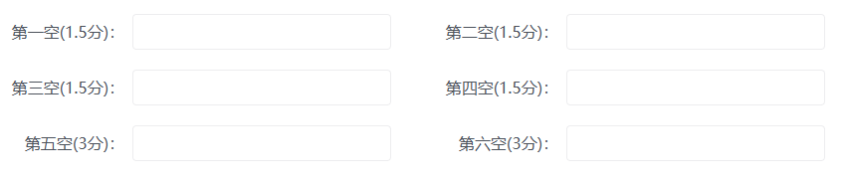
- 填空题
1 #include <iostream>
2 using namespace std;
3 const int maxn = 10000;
4 int n;
5 int a[maxn];
6 int b[maxn];
7 int f(int l, int r, int depth) {
8 if (l > r)
9 return 0;
10 int min = maxn, mink;
11 for (int i = l; i <= r; ++i) {
12 if (min > a[i]) {
13 min = a[i];
14 mink = i;
15 }
16 }
17 int lres = f(l, mink - 1, depth + 1);
18 int rres = f(mink + 1, r, depth + 1);
19 return lres + rres + depth * b[mink];
20 }
21 int main() {
22 cin >> n;
23 for (int i = 0; i < n; ++i)
24 cin >> a[i];
25 for (int i = 0; i < n; ++i)
26 cin >> b[i];
27 cout << f(0, n - 1, 1) << endl;
28 return 0;
29 }
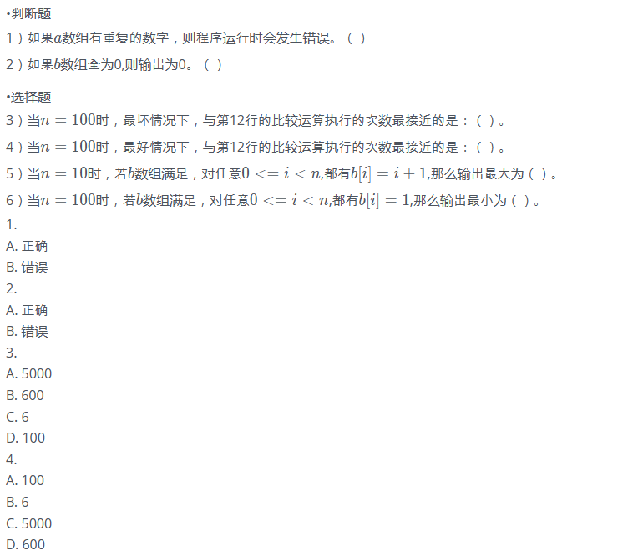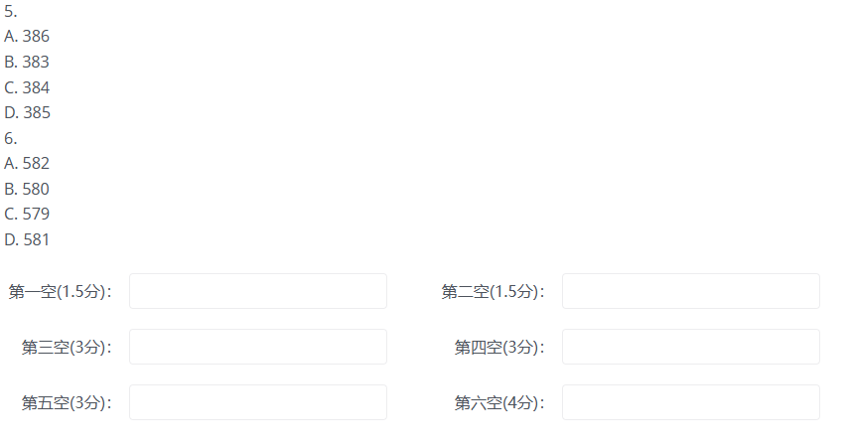

- 填空题
1 #include<bits/stdc++.h>
2 using namespace std;
3 #define MOD 19260817
4 #define MAXN 1005
5 long long A[MAXN][MAXN]={0}，sum[MAXN][MAXN]={0};
6 int n, m, q;
7 int main(){
8 A[1][1]=A[1][0]=1;
9 for(inti=2;i <= 1000; i++) {
10 A[i][0]=1;
11 for(int j = 1; j <= i; j++)
12 A[I][j]=(A[i-1][j]+A[i-1][j-1])%MOD;
13 }
14 for(int i =1;i <= 1000; i++)
15 for(int j=1;j<=1000;j++)
16 sum[i][j]=(sum[i-1][j]+sum[i][j-1]
17 -sum[i-1][j-1]+A[i][j]+MOD)%MOD
18 int q;
19 cin >> q;
20 while(q--){
21 int n, m;
22 cin >> n >> m;
23 cout << sum[n][m] << endl;
24 }
25 return 0;
26 }
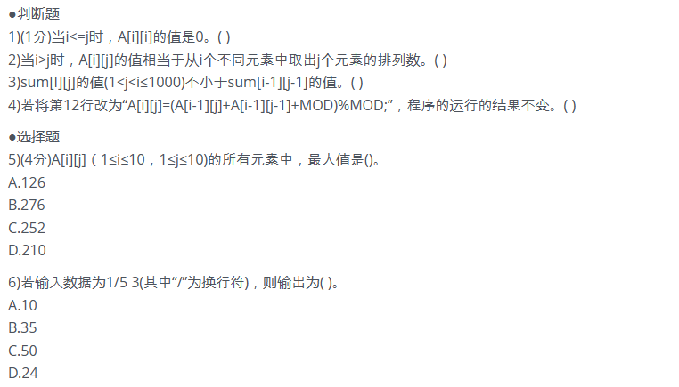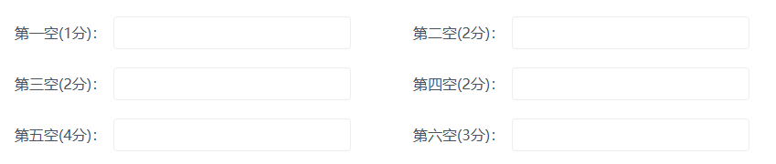
- 完善程序：
（切割绳子）有 n条绳子，每条绳子的长度已知且均为正整数。绳子可以以任意正整数长度切割，但不可以连接。现在要从这些绳子中切割出 m 条长度相同的绳段，求绳段的最大长度是多少。
输入：第一行是一个不超过 100 的正整数 n，第二行是 n 个不超过10⁶的正整数，表示每条绳子的长度，第三行是一个不超过10⁸的正整数m。 输出：绳段的最大长度，若无法切割，输出Failed。
#include<iostream>
using namespace std;
int n, m, i, lbound, ubound, mid, count;
int len[100]; // 绳子长度
int main()
{
cin >> n;
count = 0;
for (i = 0; i < n; i++)
{
cin >> len[i];
①;
}
cin >> m;
if (②)
{
cout << "Failed" << endl;
return 0;
}
lbound = 1;
ubound = 1000000;
while (③)
{
mid = ④;
count = 0;
for (i = 0; i < n; i++)
⑤;
if (count < m)
ubound = mid - 1;
else
lbound = mid;
}
cout << lbound << endl;
return 0;
}
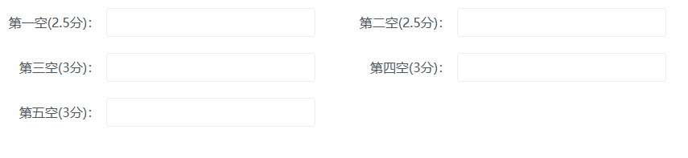
20.
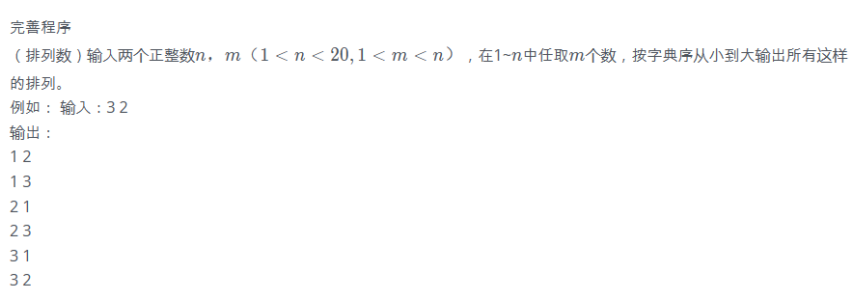
#include <iostream>
#include <cstring>
using namespace std;
const int SIZE =25;
bool used[SIZE];
int data[SIZE];
int n,m,i,j,k;
bool flag;
int main()
{
cin>>n>>m;
memset(used,false,sizeof(used));
for(i=1;i<=m;i++)
{
data[i]=i;
used[i]=true;
}
flag=true;
while(flag)
{
for(i=1;i<=m-1;i++) cout<<data[i]<<" ";
cout<<data[m]<<endl;
flag= [ ① ] ;
for(i=m;i>=1;i--)
{
[ ② ];
for(j=data[i]+1;j<=n;j++)
if(!used[j])
{
used[j]=true;
data[i]=[ ③ ] ;
flag=true;
break;
}
if(flag)
{
for(k=i+1;k<=m;k++)
for(j=1;j<= [ ④ ];j++)
if(!used[j])
{
data[k]=j;
used[j]=true;
break;
}
[ ⑤ ];
}
}
}
return 0;
}
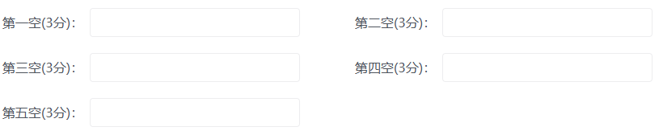

- 答案：D，Linux下的文件不需要扩展名。exe通常是windows系统可执行文件的拓展名；com是顶级域名，早期专属于商业组织注册；dll是windows系统中动态链接库的库函数的扩展名。
- 答案：C。
3.
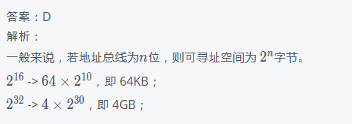
4.
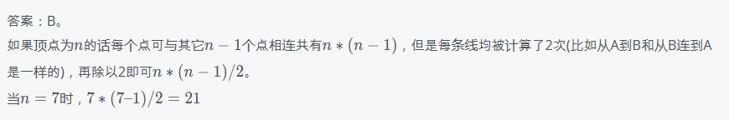
5.
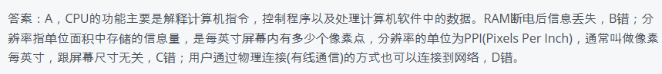
6.
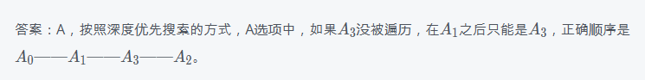
7.
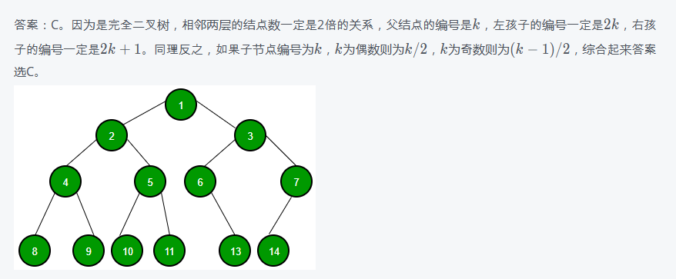
8.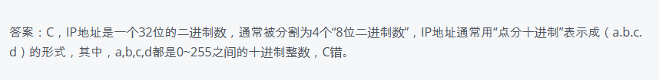
9.
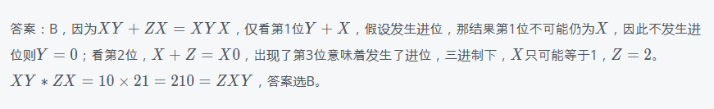
- 答案：B。 007，016，025，034，115，124，133，223，共8种。
- 答案：C。
出现次数越多的汉字编码长度应该最短。汉字按出现次数从多到少排队，依次为：之，乎，也，者。所以编码长度依次为1,2,3,4。
12.
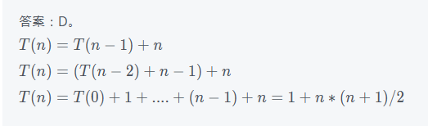
13.答案：A；通过观察图片可知，想要给果树浇水有两种方案，一是打开B并且关上A；二是打开C和D。选项中只有A符合第一种方案。
14.
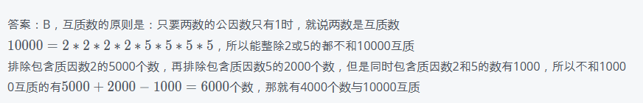
15.
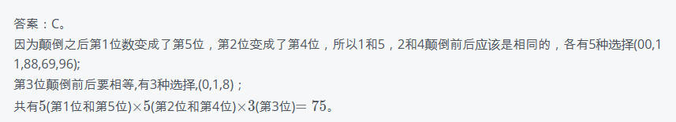
16.
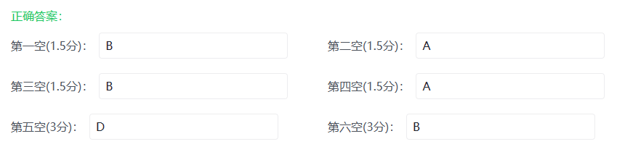
17.
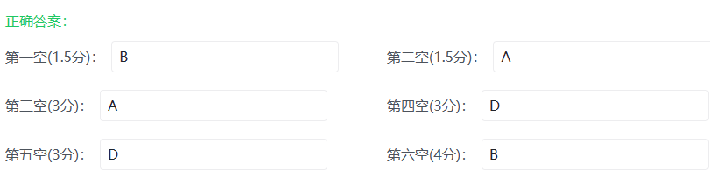
来看核心函数，它其实在构建一棵二叉树。
每次以区间内最小值a[mink]作为根结点，将其两侧元素分别归入左子树和右子树。
这棵以区间最值为根的二叉树有个专门的名字——笛卡尔树。
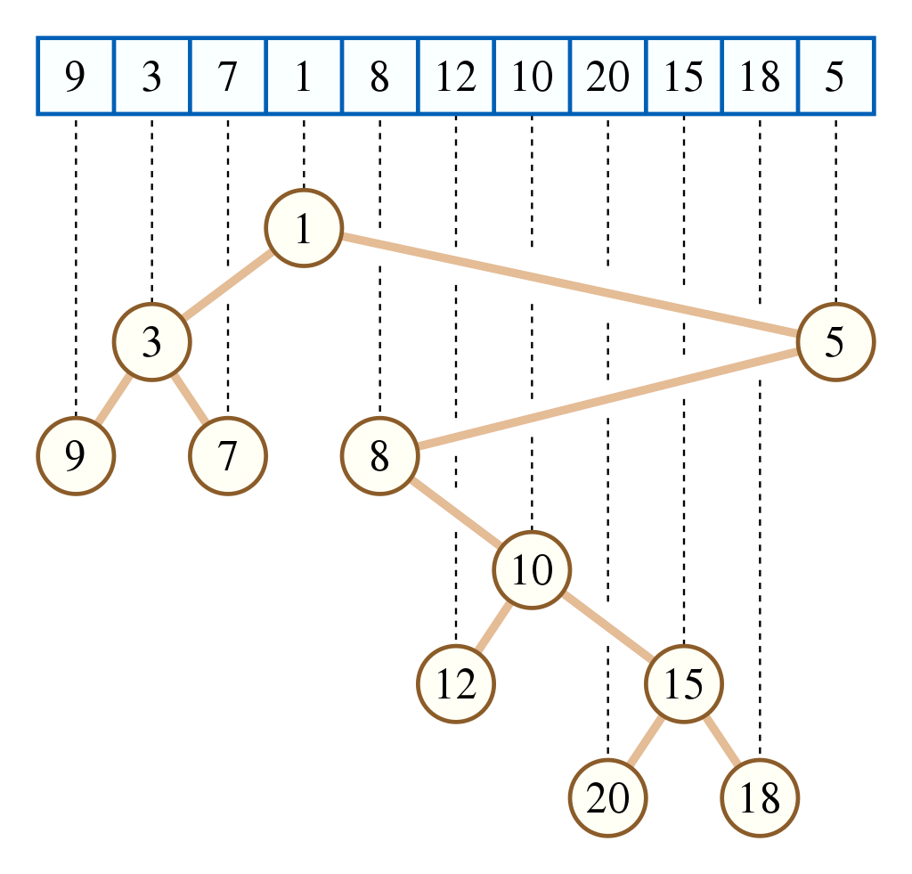
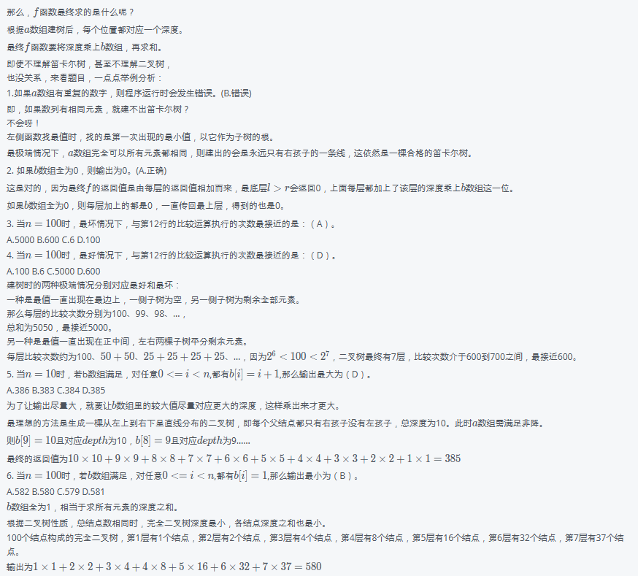
18.
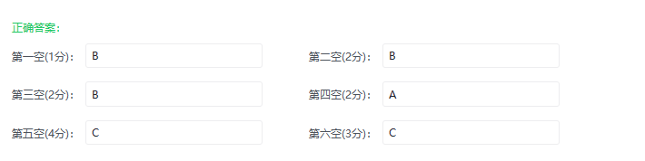
19.
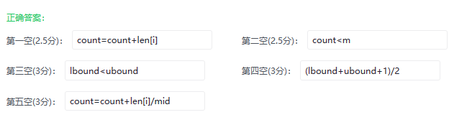
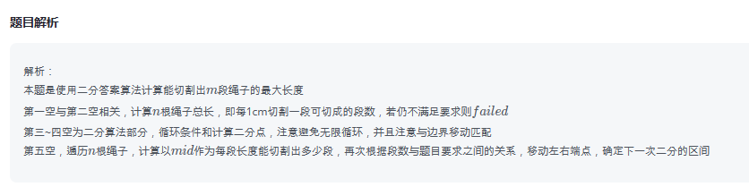
20.
